软件课程设计报告

题目：词法分析与语法分析
（JAVA版）
班级：11065501
学号：1116120206
姓名：王丹

2014/6/26
目 录
一、概述
1.课程设计的背景……………………………………………………3
2.课程设计的目的……………………………………………………3
3、课程设计的要求…………………………………………………3
二、总体设计方案
1、设计思路…………………………………………………………5
2.系统总体UML（用例图和类图）………………………………5
三、详细设计
1、C++/Java子模块
数据结构……………………………………………………………7
运行结果……………………………………………………………9
2、DFA子模块
数据结构……………………………………………………………10
运行结果……………………………………………………………11
3、LL1子模块
数据结构……………………………………………………………12
运行结果……………………………………………………………14
4、OPG子模块
数据结构……………………………………………………………14
运行结果……………………………………………………………16
四、课程设计总结………………………………………17
一、概述
1、课程设计背景
一个编译程序的工作过程一般可以划分为五个阶段：词法分析、语法分析、语义分析与中间代码生成、优化、目标代码生成。每个阶段都是从上一个阶段得到结果，对他进行分析，并且根据一些外部环境(例如符号表等)得到最终的输出结果。要构造一个编译程序，可以按照这样的阶段来分别构造，最后来连调。
编译程序是一极其庞大而又复杂的系统，掌握它比较苦难。但是一旦对其掌握，对以后的程序语言设计，系统软件分析，系统软件设计，形式语言研究等方面都是非常有好处的。
2、课程设计的目的
掌握计算机语言的词法分析程序的开发方法以及掌握计算机语言的语法分析程序设计与属性文法应用的实现方法。通过自己动手实现上课讲述的编译的相关程序，加深对所学知识的理解，进而培养“计算思维能力”——模型化、抽象思维能力、逻辑思维能力以及算法设计与分析能力，程序设计与实现能力和计算机系统的认知、分析、设计和应用能力 。
3、课程设计的要求
（1）给出C++/Java的词法和语法定义，构造一个编译程序，它主要可以完成如下功能：
1、读入某个已经编辑好的C++/Java源程序文件，通过词法分析器，生成token串，同时检查词法错误
2、语法分析器将产生的token串作为输入，进行语法分析，同时检查语法错误；
（2）以文法作为输入，分别测试词法和语法。
词法分析部分要求： 1． 根据所给的正规文法，画出NFA，再化简为DFA。
语法分析部分要求：
考虑LL1要求：1.求所给文法的First集、Follow集和Select集。 2. 利用Select判断文法是否是LL1文法。3． 若是LL1文法，给出预测分析表。4.利用预测分析表，判断给定字符串是否是该文法是句子。
考虑OPG要求：1.求所给文法的FirstVT集和LastVT集。 2.判断所给文法是否是OPG文法。3． 若是，给出算符优先分析表。4.利用算符优先分析表，判断给定字符串是否是该文法是句子。

二、总体设计方案
1、设计思路
C++/Java词法分析的功能是从源程序中读入一个个字符，一句一定的构词规则，识别出各类有用的单词。
程序首先定义一个数组，存放所有界符。当程序读入的一个字符时，首先判断该字符是否属于界符或空格。若是，则判断临时字符串所属种别。否则，继续读入下一字符。直到程序结束。
DFA词法分析的功能是根据所给文法构造其NFA，并从初态开始，走至终态，以数字作为新状态名，构造DFA。
LL1分析的功能是根据文法构造First图，然后根据First图寻找每一非终结符的First集，Follow集类似。实现该功能主要应用递归函数。
OPG分析的功能是根据文法构造FirstVT图，然后根据FirstVT图寻找每一非终结符的FirstVT集，LastVT集类似。实现该功能主要应用递归函数。
字符串判断是根据DFA、LL1的预测分析表或OPG的算符优先分析表，按照各自的规则进行移进规约匹配至成功或失败。
2.UML
系统整体用例图
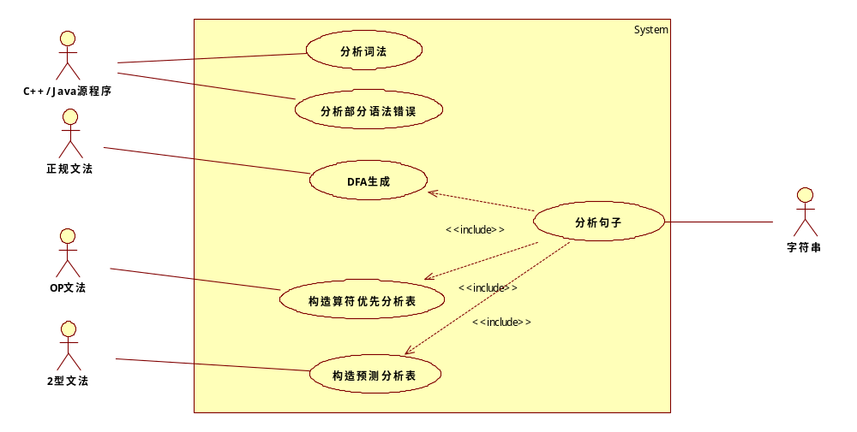
系统整体类图
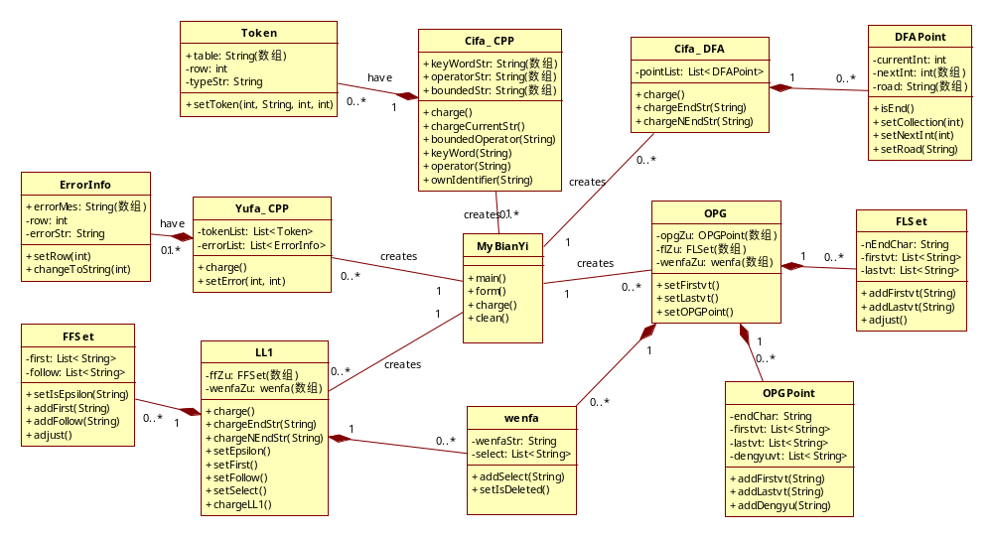

三、详细设计
1、C++/Java子模块
本模块将C++/Java源程序分解成token串，以（序号；类型；字符串；行号）方式输出至屏幕上。然后根据token串判断语法错误。
（1）数据结构
Cifa_CPP（只列出主要的属性和方法）
序号 | 属性 | 类型 | 作用域
1 | CORJ | boolean | private
2 | boundedStr | String[] | public static
3 | currentStr | String | private
4 | keyWordStr | String[] | public static
5 | keyWords | String[] | public static
6 | number | int | private
7 | row | int | private
8 | tokenList | List<Token> | private
9 | type | Int[] | private

序号 | 方法 | 返回值 | 作用
1 | boundedOperator（String） | boolean | 判断当前字符是否为界符
2 | charge（）
3 | chargeCurrentStr（） | String | 判断当前字符是常数还是标识符
4 | getErrorList（） | List<ErrorInfo> | 返回错误信息
5 | keyword(String) | boolean | 判断当前字符是否是关键字
6 | operator(String) | boolean | 判断当前字符是否为操作符
7 | ownIdentifier(String) | String
8 | getTokenList() | List<Token>

Token
序号 | 属性 | 类型 | 作用域
1 | number | int | private
2 | row | int | private
3 | type | int | private
4 | typeStr | String | private
5 | content | String | private
6 | table | String[] | public static

序号 | 方法 | 返回值 | 作用
1 | chargeTypeStr() | boolean | 将content的类型从table中找出
2 | setToken(int,String,int,int)
3 | setToken(int,String,int)

Yufa_CPP
序号 | 属性 | 类型 | 作用域
1 | currentInt | int | private
2 | currentRow | int | private
3 | currentStr | String | private
4 | errorInt | int | private
5 | errorList | List<ErrorInfo> | private
6 | nextInt | int | private
7 | nextRow | int | private
8 | nextStr | String | private

序号 | 方法 | 返回值 | 作用
1 | charge（） | boolean | 返回值表示源程序是否有语法错误
2 | setError(int,int) | String | 设置出错信息
3 | getErrorList（） | List<ErrorInfo> | 将所有出错信息返回给MyBianYi.java

ErrorInfo
序号 | 属性 | 类型 | 作用域
1 | id | int | private
2 | row | int | private
3 | errorStr | String | private
4 | errorMes | String[] | public static

序号 | 方法 | 返回值 | 作用
1 | setId(int) |  | 设置错误编号
2 | setRow(int) |  | 设置当前错误行号
3 | changeToStr(int) |  | 设置errorStr

（2）运行结果
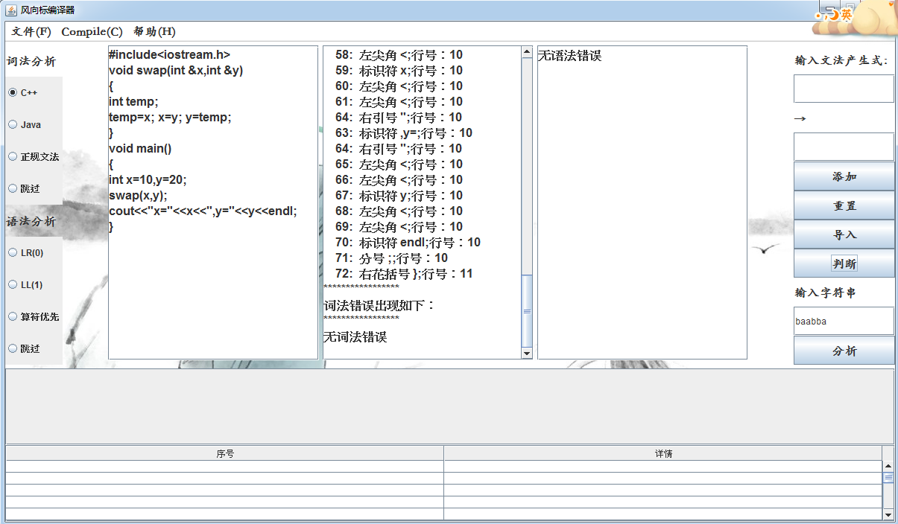
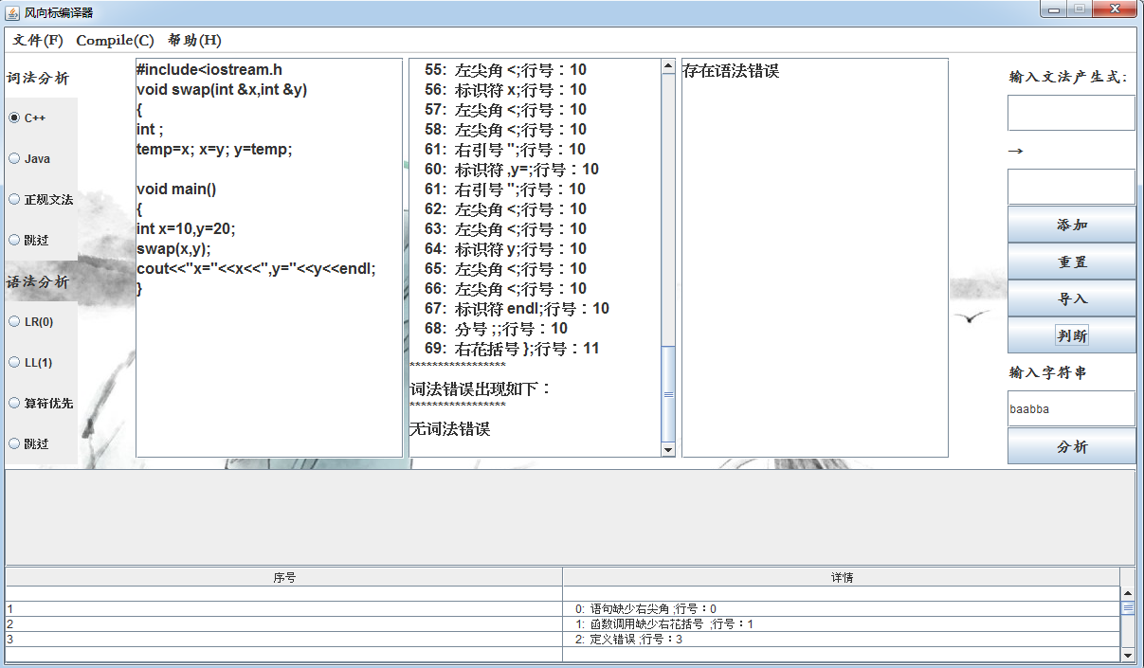
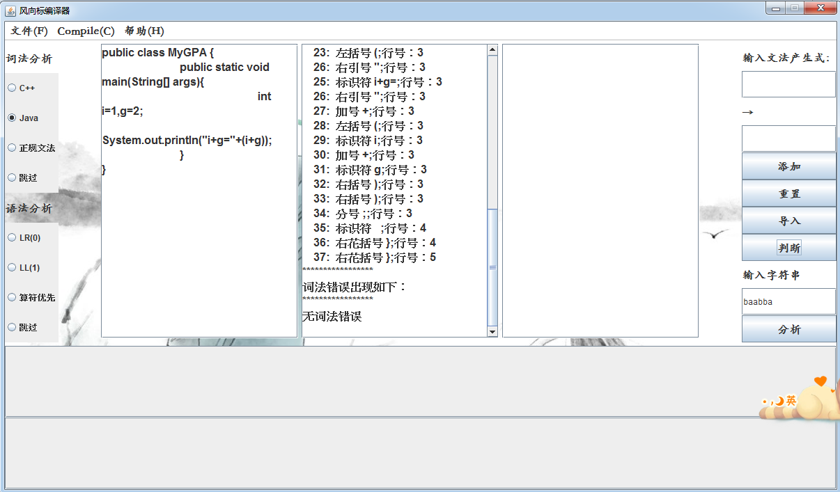
2、DFA子模块
（1）数据结构
Cifa_DFA
序号 | 属性 | 类型 | 作用域
1 | DFAList | List<String> | private
2 | NFAList | List<String> | private
3 | chargeStr | String | private
4 | endChar | String[] | private
5 | nEndStr | String[] | private
6 | moveList | List<String> | private
7 | wenfaStr | String[] | private
8 | pointList | List<DFAPoint> | private

序号 | 方法 | 返回值 | 作用
1 | chargeEndStr(String) | boolean | 判断当前字符是否为终结符
2 | charge（）
3 | chargeNEndStr(String) | boolean | 判断当前字符是否为非终结符
4 | deleteDFA() |  | 从DFAList里剔除已失效DFAPoint
5 | getPointList() | List<DFAPoint>
8 | getTokenList() | List<Token>

DFAPoint
序号 | 属性 | 类型 | 作用域
1 | currentInt | int | private
2 | colleantion | String | private
3 | nextInt | Int[] | private
4 | road | String[] | private

序号 | 方法 | 返回值 | 作用
1 | isEnd() | boolean | 判断变换后的状态是否是终态
2 | setCollection(String) |  | 设置当前状态集
3 | setCurrentInt(String) |  | 设置新状态
4 | setNextInt(int) |  | 设置经子集法后下一状态，其内容对应于road
5 | setRoad(String) |  | 设置经子集法的路径，其内容对应于nextInt

（2）运行结果
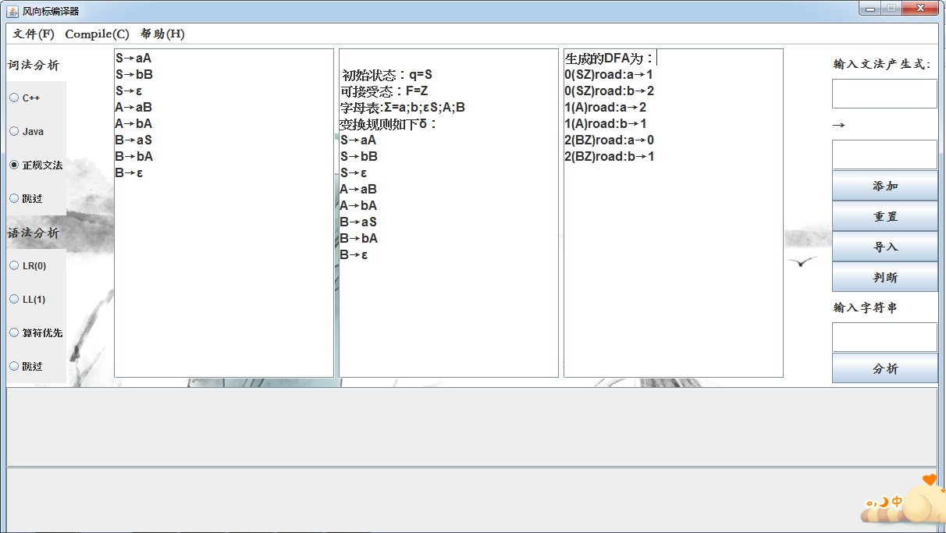
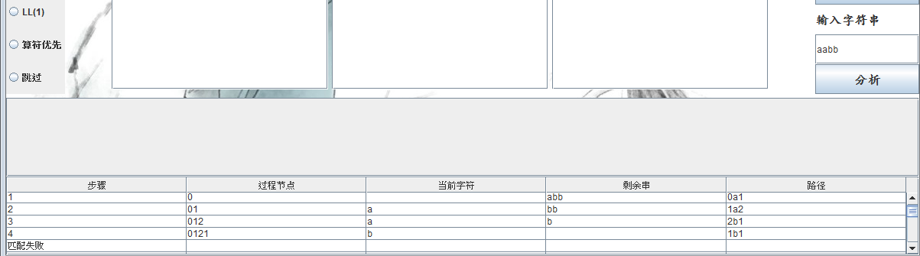
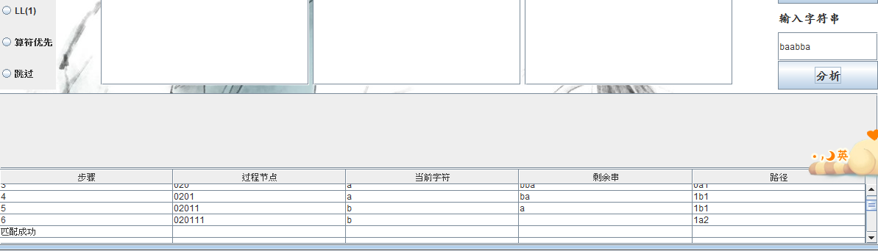
3、LL1子模块
（1）数据结构
LL1
序号 | 属性 | 类型 | 作用域
1 | chargeStr | String | private
2 | ffZu | FFSet[] | private
3 | nEndStr | String[] | private
4 | wenfaZu | Wenfa[] | private

序号 | 方法 | 返回值 | 作用
1 | addFirst(int) |  | 用于first图，递归添加每一非终结符的first集
2 | addFollow(int) |  | 用于follow图，递归添加每一非终结符的follow集
3 | charge()
4 | chargeEndStr(String) | boolean | 判断当前字符串是否是终结符
5 | chargeNEndStr(String) | boolean | 判断当前字符串是否是非终结符
6 | moveFollow(int) |  | 递归消除followList
7 | setEpsilon() |  | 设置每一终结符是否可以包含空，与setYN（）配合使用，是个递归函数
8 | setFirst() |  | 构建first图
9 | setFollow() |  | 构造follow图
10 | setSelect() |  | 设置每一非终结符的select集
11 | setYN(String,int) | boolean

FFSet
序号 | 属性 | 类型 | 作用域
1 | nEndChar | String | private
2 | first | List<String> | private
3 | firstList | List<String> | private
4 | follow | List<String> | private
5 | followList | List<String> | private
6 | isEpsilon | String | private

序号 | 方法 | 返回值 | 作用
1 | addFirst(String) |  | 将终结符添加至first集
2 | addFollow(String) |  | 将终结符添加至follow集
3 | adjust() |  | 将first里的多余终结符剔除
4 | addFirstList(String) |  | 将非终结符添加至firstList
5 | addFollowList(String) |  | 将非终结符添加至followList
6 | setIsEpsilon(String) |  | 设置空：Y表示是，N表示否，YN表示未知

Wenfa
序号 | 属性 | 类型 | 作用域
1 | isDeleted | boolean | private
2 | select | List<String> | private
3 | wenfaStr | String | private

序号 | 方法 | 返回值 | 作用
1 | addSelect(String) |  | 将终结符添加至select集
2 | setIsDeleted(boolean) |  | 设置该文法是否失效
3 | adjust() |  | 将select中的多余状态剔除

（2）运行结果
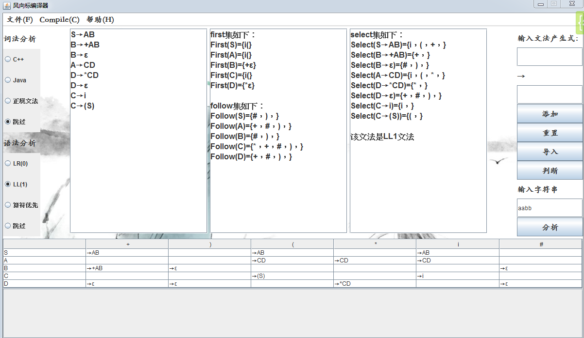
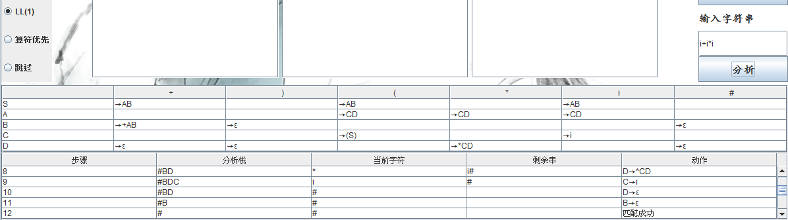
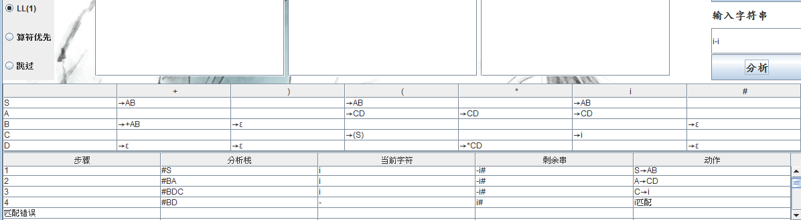
4、OPG子模块
（1）数据结构
OPG
序号 | 属性 | 类型 | 作用域
1 | chargeStr | String | private
2 | flZu | FLSet[] | private
3 | nEndStr | String[] | private
4 | wenfaZu | Wenfa[] | private

序号 | 方法 | 返回值 | 作用
1 | addFirst(int) |  | 用于firstvt图，  递归添加每一算符  的firstvt集
2 | addLast(int) |  | 用于lastvt图，  递归添加每一算符  的lastvt集
3 | charge()
4 | chargeEndStr(String) | boolean | 判断当前字符是否  是终结符
5 | chargeNEndStr(String) | boolean | 判断当前字符是否  是非终结符
6 | setFirstVT() | boolean | 构造firstvt图
7 | setLastVT() | boolean | 构造lastvt图
8 | setOPGPoint |  | 构造算符优先关系  表的数组表示性质

OPGPoint
序号 | 属性 | 类型 | 作用域
1 | endChar | String | private
2 | firstvt | List<String> | private
3 | lastvt | List<String> | private
4 | dengyuvt | List<String> | private

序号 | 方法 | 返回值 | 作用
1 | addFirstvt(String) |  | 将算符添加至  firstvt集
2 | addLastvt(String) |  | 将算符添加至  lastvt集
3 | adjust()
4 | addFirstList(String)
5 | addFollowList(String)
6 | addDengyu(String)

（2）运行结果
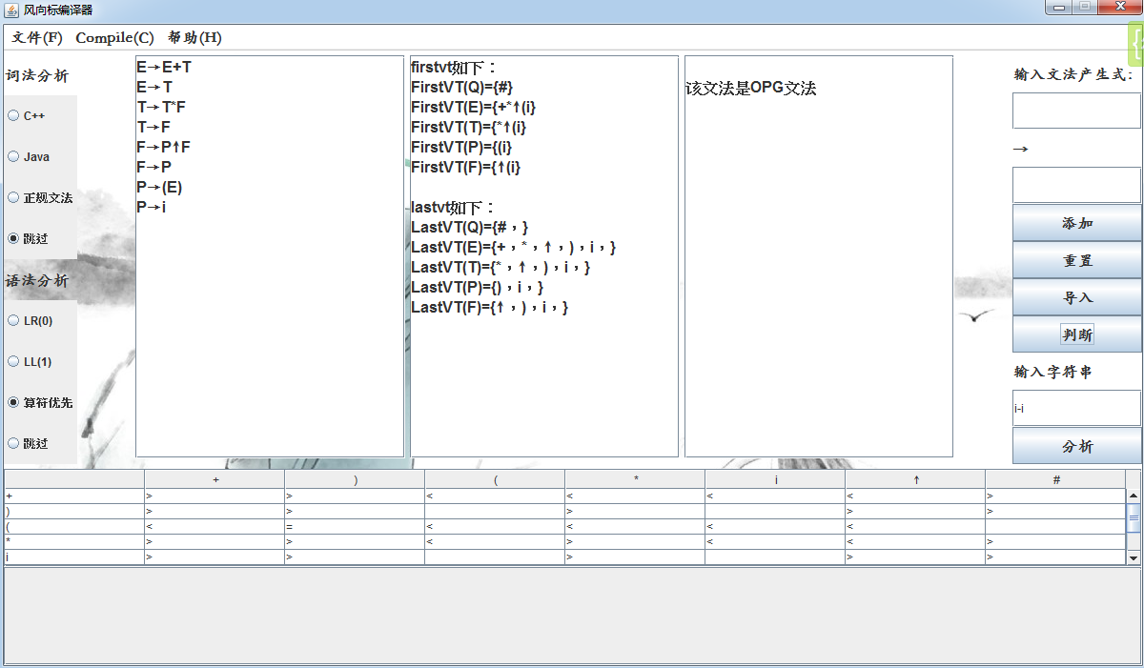
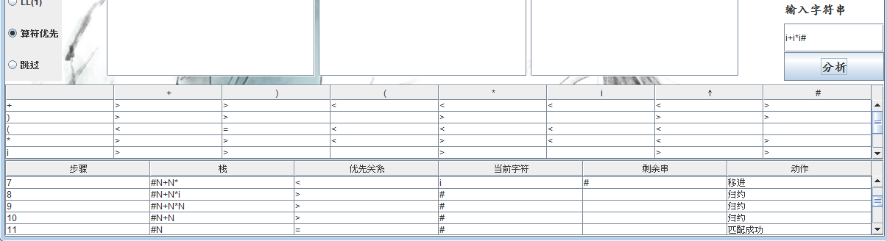
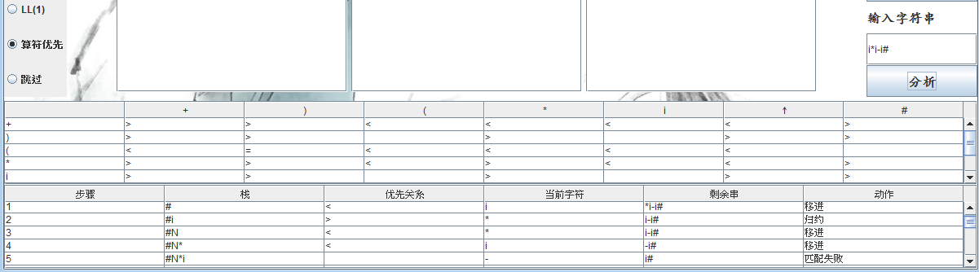

四、课程设计总结
经过半个月的努力，我顺利完成了本次课程设计，编写了词法分析和语法分析的程序。
通过本次课程设计，我掌握了什么是编译程序，编译程序工作的基本过程及其各阶段的基本任务。对课本上的知识有了更深的理解，将课本上的概念转换为实际的应用。同时，使思维逻辑更加严密，编程水平有所提高。
通过本次课程设计，我全面系统地理解了编译原理程序构造的一般性原理和基本实现方法。在整理编程思路和克服程序漏洞的过程中，体会到了计算机这门科学的魅力。同时，强化了编译原理理论知识，把知识通过自己设计编写的程序实现出来，更是加深了对理论知识的理解。以及由于不会比较高级的调试方式，导致自己只能安排输出判断程序错误位置，是编写过程较为繁琐，这让我产生学习程序测试相关技术的强烈兴趣。所幸使用的语言是JAVA，避免了繁重的指针创建和释放工作。
本次课程设计的各个模块的编写，是按照书本上讲解的思路来完成的。发现理论和实践之间还是存在着不同的。书上简单的几句话，落实到应用中，可能就需要编写几个函数，或者多重循环，或者递归运算等。
本次课程设计程序是用Java编写的，主要运用《编译原理》和《数据结构》两门学科的知识，让我对计算机整体的认识有所加深。

